野菜農業塾通信 No.19
令和元年9月24日

日

内 容：①ブロッコリー、カリフラワー、キャベツ、ロマネスコ 追肥、土寄せ ②ニンジン除草、間引き ③個人区画管理
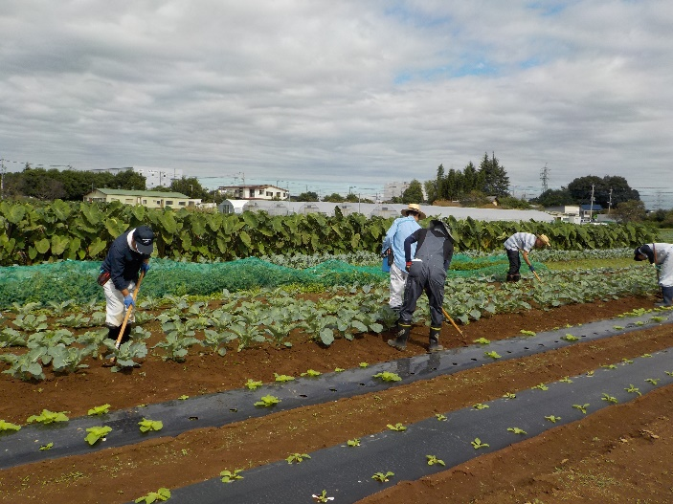
除草、追肥、土寄せ  ８月２０日に定植した「（略）ブロ、カリ、キャベ、ロマネスコ」の２回目の追肥をします。畝間に筋蒔きして草をかきながら土寄せします。 | ニンジン除草、間引き①  ニンジンの周りの除草をしながら間引きをします。  密植しているところは、指２～３本開けて１本にします。
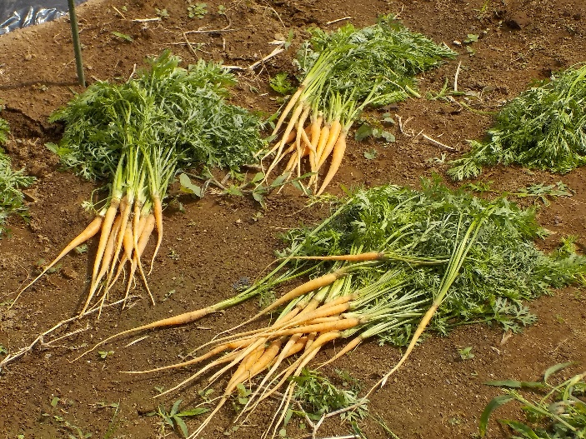 | 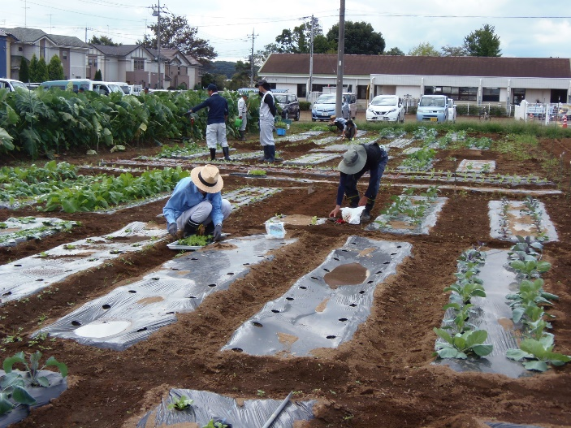
にんじん除草、間引き②  葉は、かき揚げやお浸しとして。  根は、生野菜スティックで美味しく食べられます。 | 個人区画  除草や間引きをしたり、  自分で作った苗を定植している塾生もいます。

